Tutorial de VACH®
Índice de contenido
Introducción 1
Dirección web 1
Creación de cuenta 2
Ingreso 4
Primer equipo 4
Primera empresa 5
Primera persona, patrocinador 6
Primer equipo 8
Registro de miembros del equipo 9
Nuevo relevamiento 11
Ejecución de ruedas mediante formularios 12
Ejecución a través de Internet y teléfono celular 14
Ejecución por correo electrónico 19
Ejecución por correo electrónico en forma manual 20
Tablero de visualización de datos 22
Reporte 23
Reporte para impresión 24
Código abierto 26

Introducción
VACH® es una aplicación web creada para la recolección, visualización y análisis de datos obtenidos por utilización del método Coaching Por Competencias® sobre un equipo natural en una organización.

Dirección web
VACH® es accesible en la siguiente dirección de Internet:
http://vach.coachingpsicologicointegral.com
Ingresada esa dirección en su navegador web favorito observaremos la siguiente pantalla:
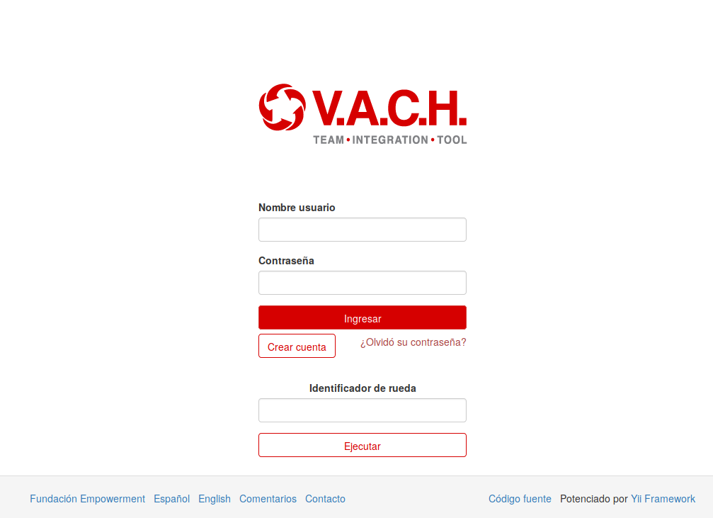

Creación de cuenta
Puede crear una cuenta haciendo clic en el botón 'Crear cuenta' en la página inicial:
En el formulario a continuación ingrese sus datos personales, dirección de correo electrónico que es obligatorio:
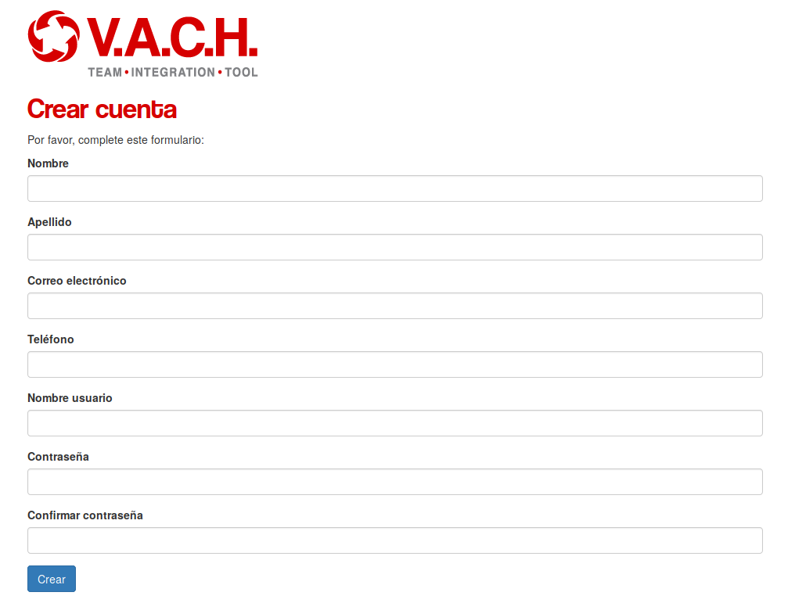
Haga clic en el botón 'Crear' para efectivamente crear una cuenta. Obtendrá una pantalla de bienvenida si el proceso es exitoso:
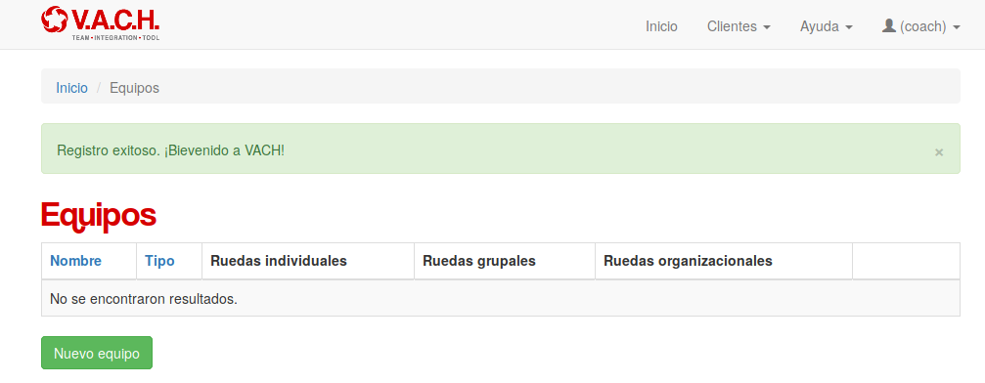

Ingreso
Si ya posee una credencial de acceso, en la pantalla de inicio de VACH®, ingrese su nombre de usuario y contraseña asignados:
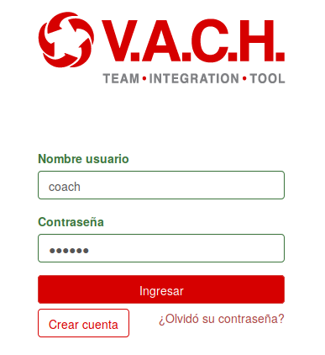
Si su credencial es válida, inmediatamente será mostrada la pantalla con los equipos que ha creado. En el primer ingreso obtendrá una pantalla como la siguiente:
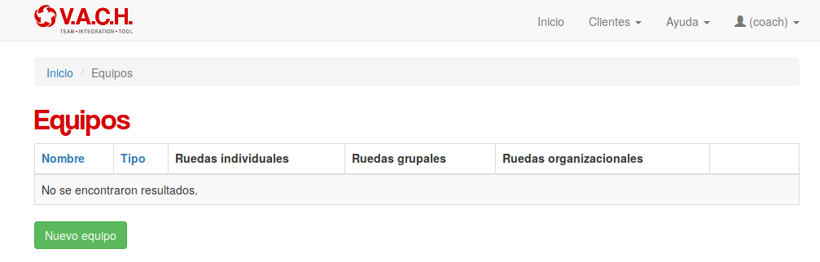

Primer equipo
Para comenzar la aplicación del método Coaching Por Competencias® a un equipo nuevo, se realiza los siguientes pasos:
- Registro de empresa.
- Registro de patrocinador.
- Registro del equipos.
- Agregado de miembros al equipo.

Primera empresa
Para el registro de la primera empresa, en el menú principal haga clic en 'Clientes' → 'Empresa':
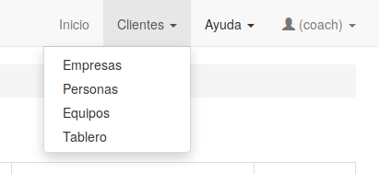
Observará la siguiente pantalla:
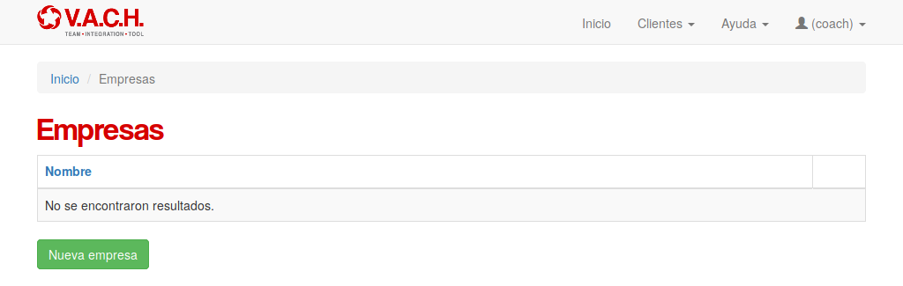
En la pantalla anterior, haga clic en el botón 'Nueva empresa' e ingrese los datos de la empresa, como se muestra a continuación:
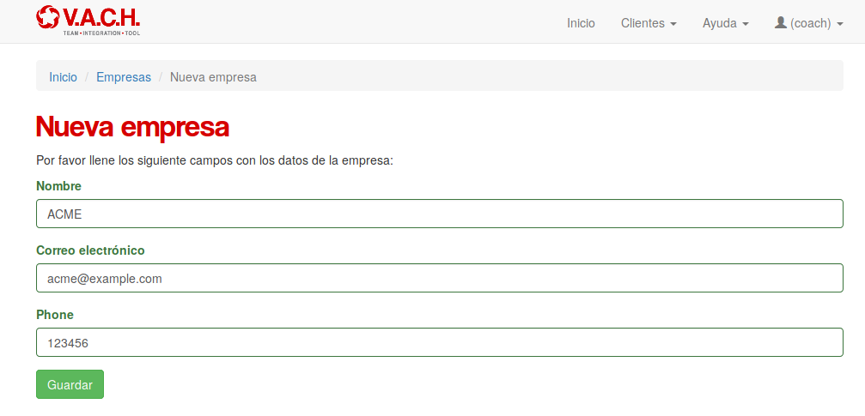
Una vez rellenado el formulario con los datos de la empresa, haga clic en botón 'Guardar' y obtendrá una pantalla como la siguiente, indicándole el éxito de la operación y la empresa registrada en la lista:
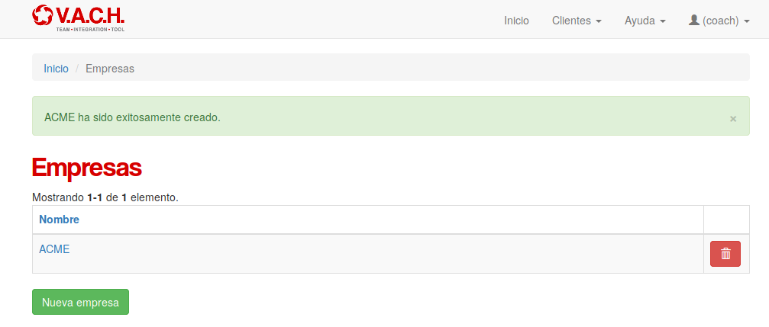

Primera persona, patrocinador
Para el registro de la persona que cumplirá el rol de patrocinador del equipo, haga clic en 'Clientes' → 'Personas' en el menú principal. Observaremos la siguiente pantalla:
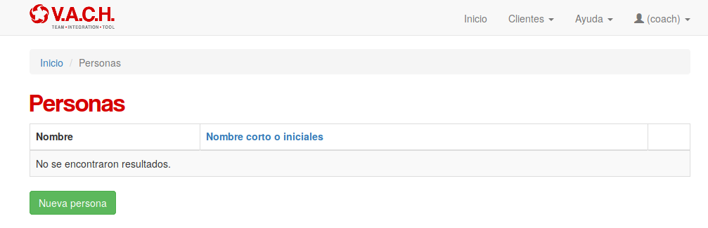
En la pantalla anterior, haga clic en el botón 'Nueva persona' e ingrese los datos del patrocinador, como se muestra a continuación:
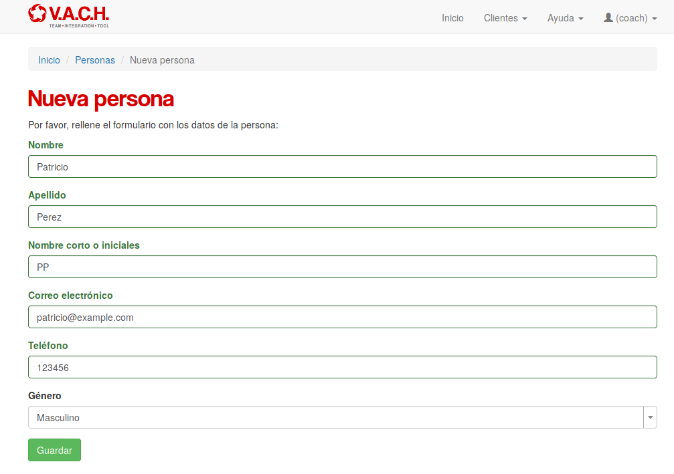
Una vez cargados los datos, haga clic en botón 'Guardar' y obtendrá una pantalla como la siguiente, indicándole el éxito de la operación y la persona registrada en la lista:
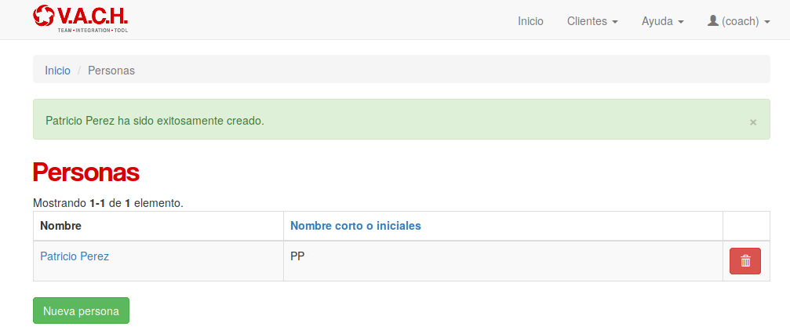

Miembros del primer equipo
Tal como creamos el patrocinador del equipo, haremos lo mismo para cada uno de los miembros del equipo, haga clic en 'Clientes' → 'Personas' en el menú principal, clic en ‘Nueva persona’ y completamos los datos del formulario por cada miembros, hasta tener todas las personas registradas:
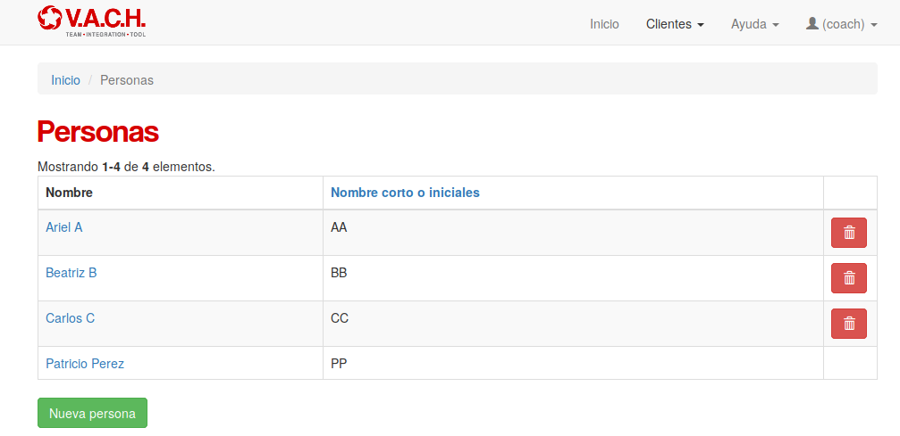
Nota: Preste especial atención en la carga de la dirección de correo electrónico ya que será utilizado luego.

Primer equipo
Para el registro del equipo con el que se ejecutará el método Coaching Por Competencias®, haga clic en 'Clientes' → 'Equipos' en el menú principal. Observaremos la siguiente pantalla:
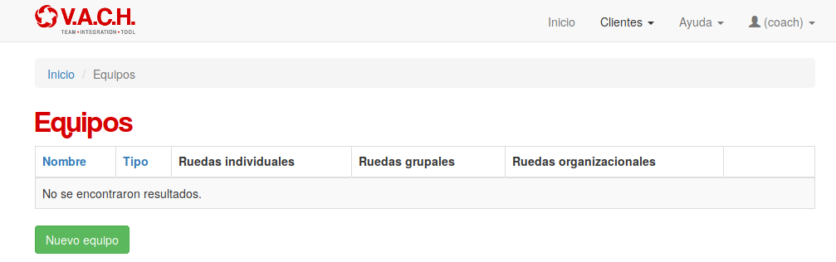
En la pantalla anterior, haga clic en el botón 'Nuevo equipo' e ingrese el tipo de equipo, la empresa y el patrocinador, como se muestra a continuación:
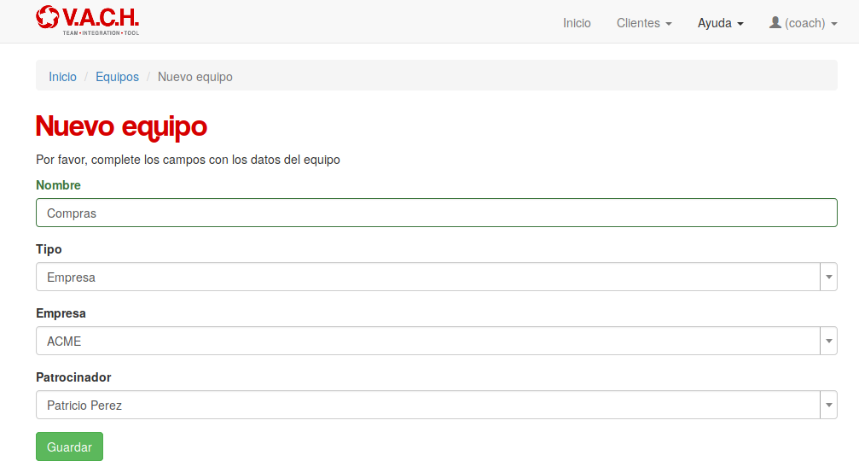
Como puede observar, la primera empresa y primer patrocinador son seleccionados automáticamente. En subsiguiente equipo, la aplicación le solicitará que los seleccione para poder registrar efectivamente el equipo.
Una vez cargados los datos, haga clic en botón 'Guardar' y obtendrá una pantalla como la siguiente, indicándole el éxito de la operación y los datos del equipo, en adelante la llamaremos “Pantalla del equipo”:
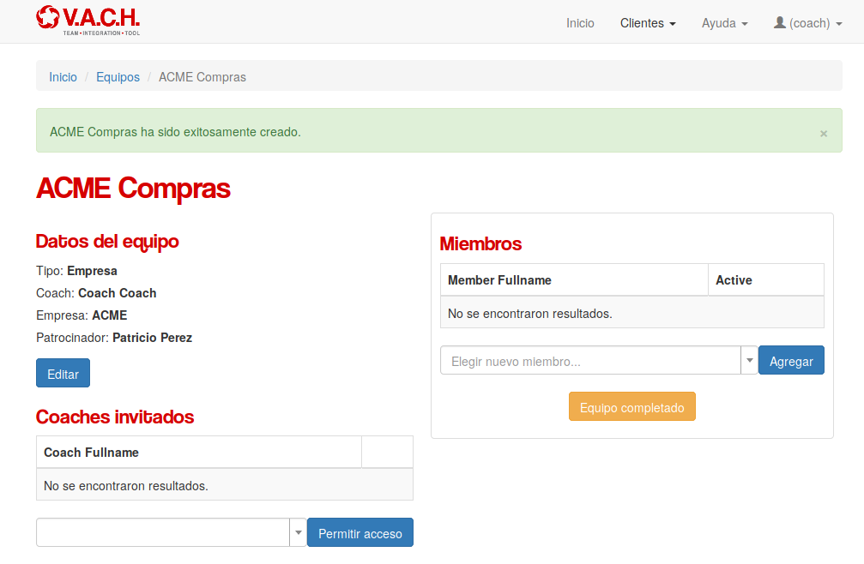
Agregamos a cada uno de los miembros del equipo seleccionándolo de la lista desplegable y haciendo clic en el botón ‘Agregar’:
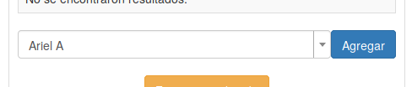
Hasta haber incluido todas las persona registradas en este equipo:
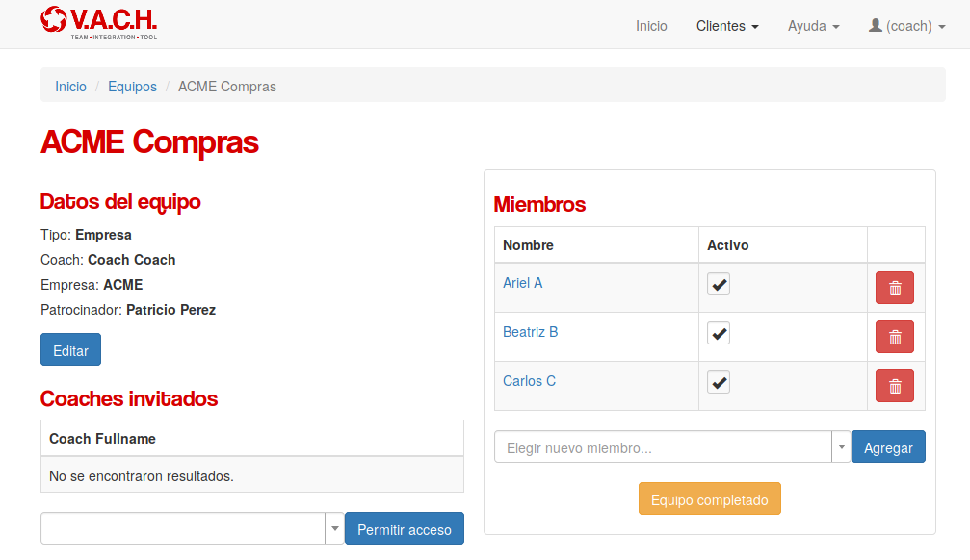

Equipo completado
Un vez registrados empresa, patrocinador y miembros del equipo con sus respectivos correos electrónicos, en la pantalla del equipo, haga clic en el botón 'Equipo completado', y obtendremos la siguiente pantalla:
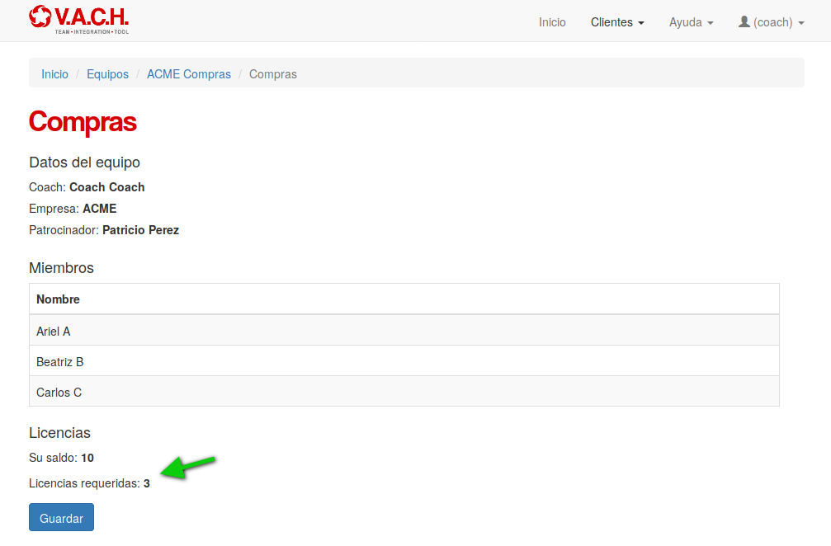
En la pantalla anterior podemos destacar los indicadores de licencias disponibles y necesaria para la activación y continuación del proceso sobre este equipo.
En caso de ser necesario solicite al administrador del sitio o compre licencias a través de la plataforma de pago
Una vez ingresados los datos, haga clic en 'Guardar' e inmediatamente son creadas las ruedas individuales, grupales y organizacionales para cada miembro del equipo, quedando a criterio del consultor el formato de ejecución de las mismas.
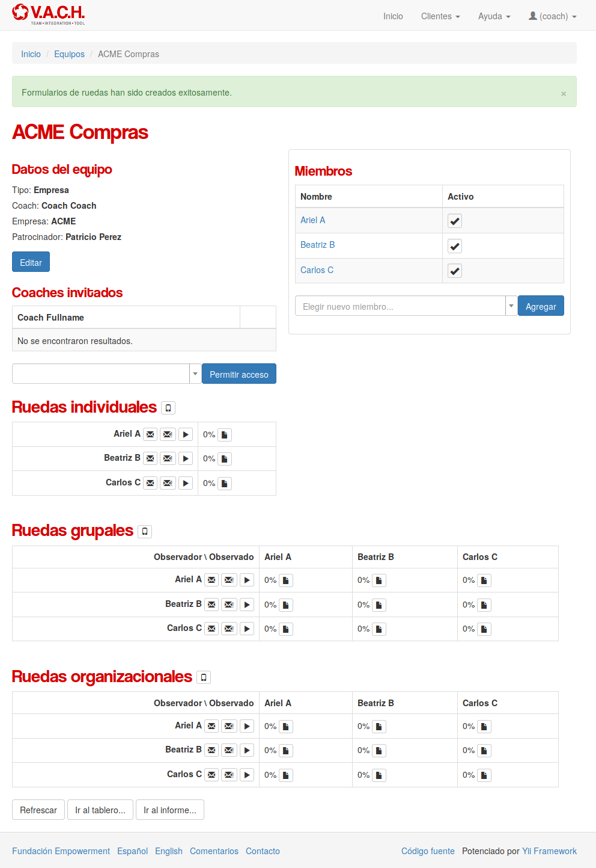
En adelante llamaremos a esta será la “Pantalla del relevamiento”.

Ejecución de ruedas mediante formularios
La ejecución por formularios es el método más seguro de ejecución de una rueda, debido a que no está sujeto a la disponibilidad de electricidad, computadoras, teléfonos celulares, Internet o servidores.
En cada ocasión de ejecución de rueda, se rellenan formularios en papel físico, indicando observador, observado y las respuesta a cada pregunta con una valoración del 0 al 4.
Una vez completado el taller, los valores pueden ser registrados en la VACH®, vamos a la pantalla del relevamiento y hacemos clic en el botón con icono de documento que se encuentra a la derecha del número porcentual del observador y observado correspondiente:
En la imagen anterior, a la derecha de '0%' haciendo clic en el botón, nos llevará a la pantalla de ingreso del formulario de Rueda individual donde el observador es Ariel y el observado es Ariel, como se muestra a continuación:
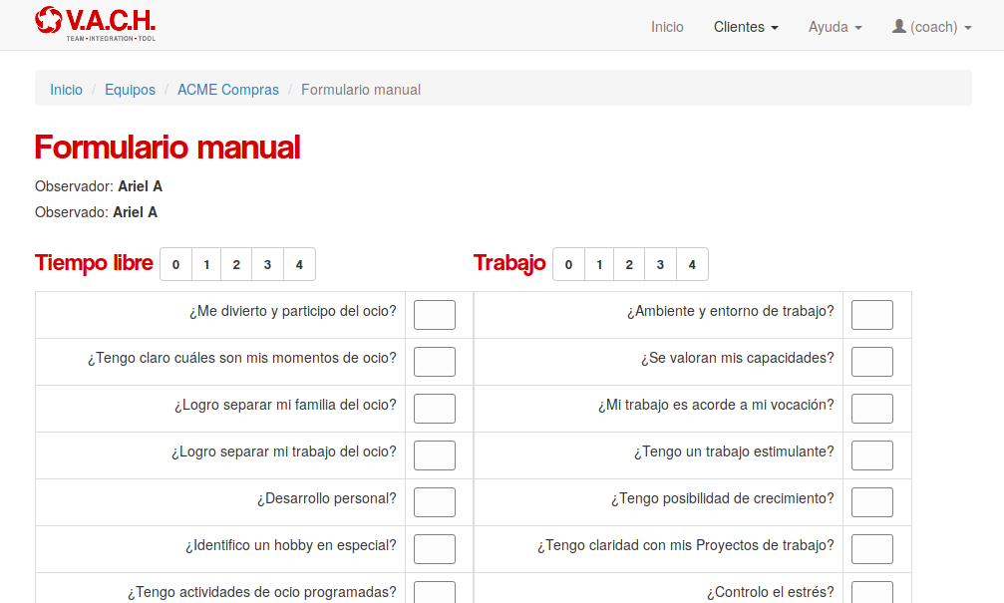
Ingrese los valores en cada uno de los cuadros de respuesta a cada pregunta, y haga clic en el botón 'Guardar' al final de pantalla. Obtendrá la siguiente pantalla:
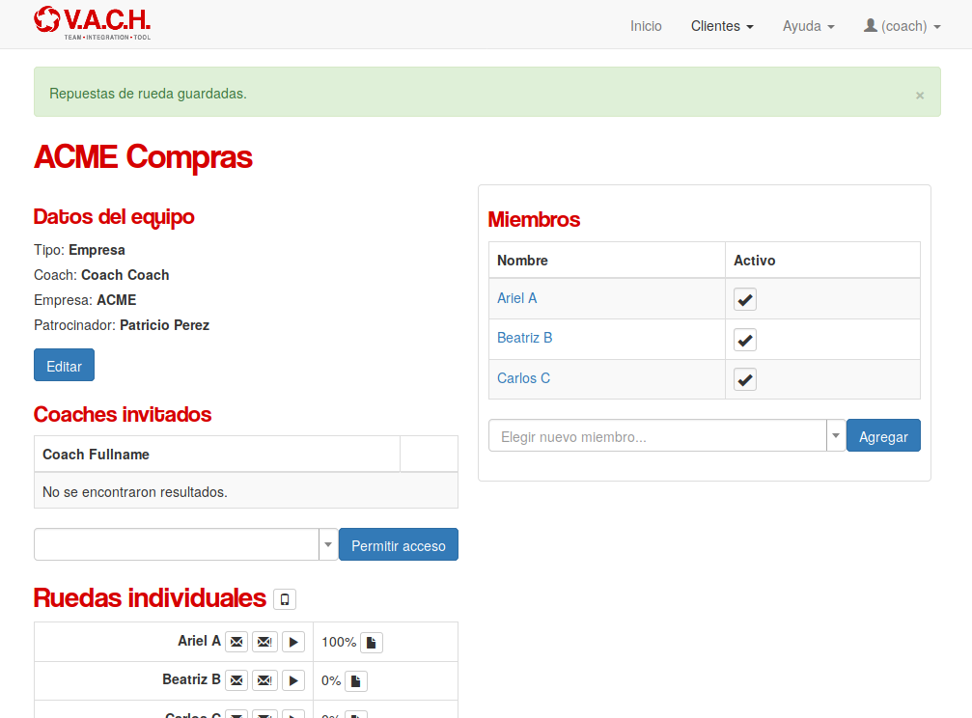
...
Observe que el porcentaje al lado del botón utilizado ha cambiado de '0%' a '100%'. Los valores de respuesta del formulario pueden ser modificados a voluntad del consultor.
Como funcionalidad adicional, en la pantalla de carga de las repuesta de formulario, existe un conjunto de botones a la derecha del nombre de la dimensión o competencia, en el cual haciendo clic en uno de ellos, rellena las respuestas con valores igual, acelerando la carga del formulario:
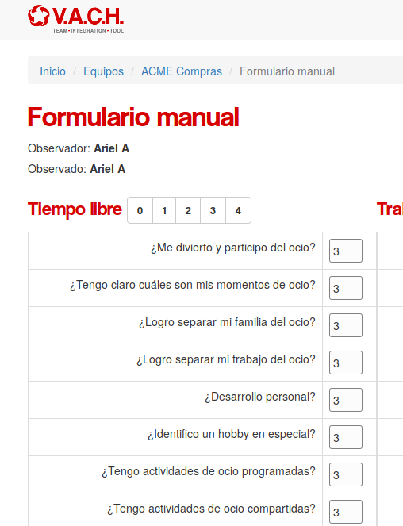

Ejecución a través de Internet y teléfono celular
Con intención de disminuir tiempo necesario para la aplicación exitosa del método Coaching Por Competencias®s, VACH® también permite la ejecución de ruedas usando los dispositivos electrónicos de comunicación de los miembros del equipo, ya sean estos, teléfonos celulares, tablets, netbooks o notebooks.
Para ello, en la pantalla del relevamiento, junto al título de la rueda ejecutándose en el taller, haga clic en el botón con un icono de teléfono celular:
Observará la siguiente pantalla, conteniendo ciertas instrucciones para guiar a los miembros del equipo y usen sus dispositivos para responder las preguntas:
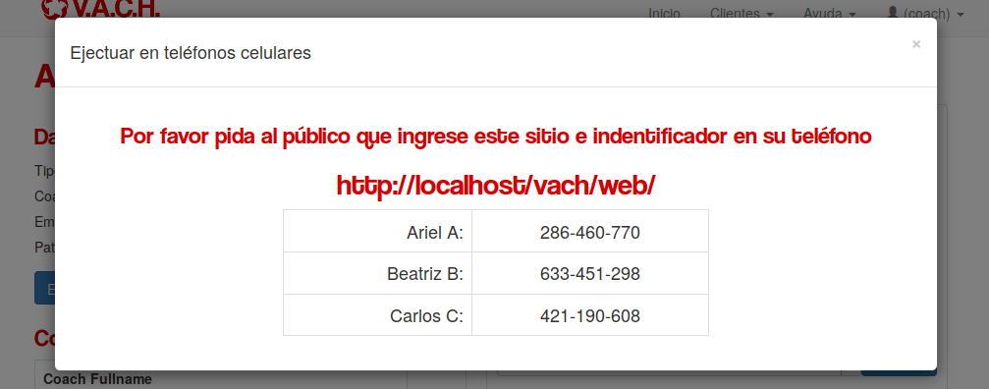
En el dispositivo de cada miembro del equipo, ingrese los tres números de tres dígitos junto con los guiones, en el cuadro de texto 'Identificador de rueda' de la pantalla de inicio de VACH®.
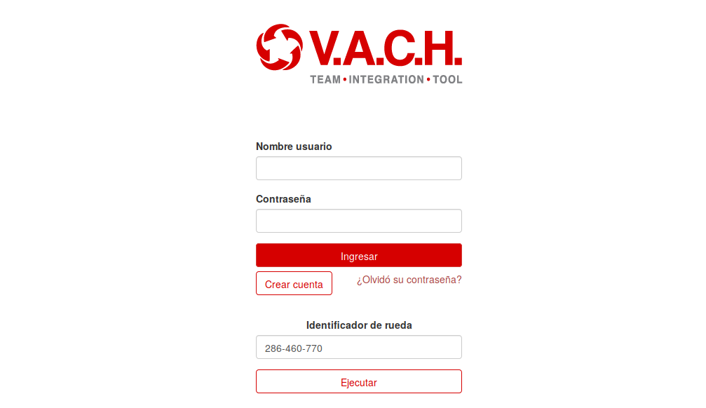
Inmediatamente se le mostrará una pantalla indicando cual es la rueda que está por ejecutar, quien es el observador y quien es el observado:
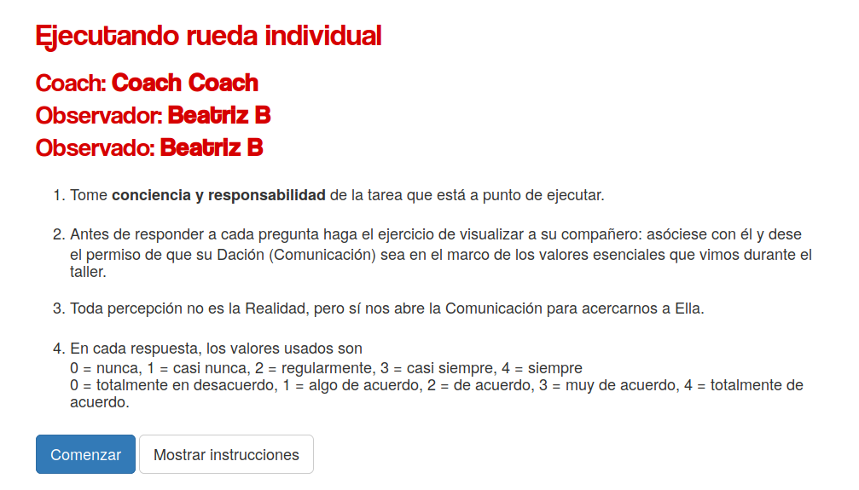
Haciendo clic en 'Comenzar' comenzamos la ejecución de la rueda
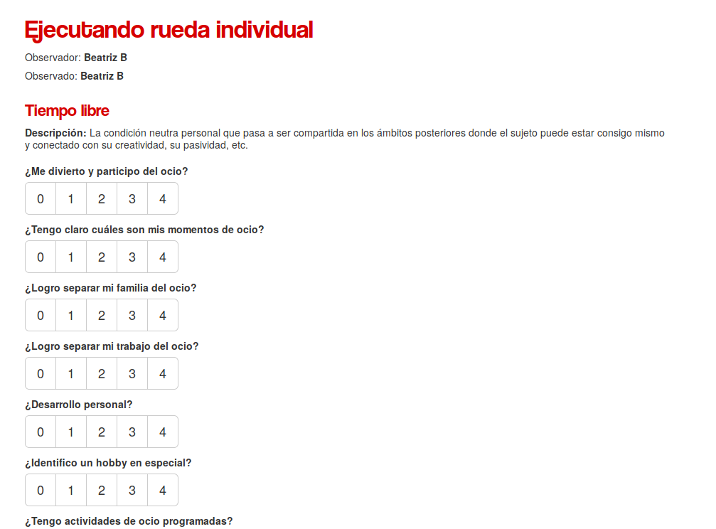
Haciendo clic en cada botón de selección, el miembro responde a las preguntas:
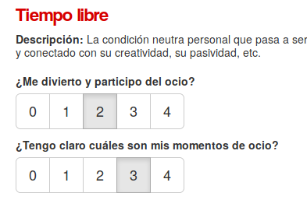
Respondidas todas las respuestas de una dimensión, el miembro hace clic en el botón 'Guardar' y la aplicación lo invita a responder las preguntas de la siguiente dimensión o competencia:
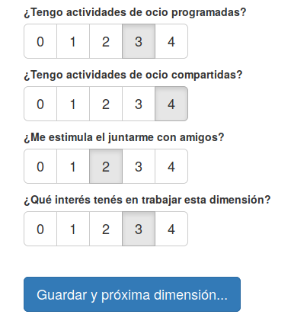
En caso de que el miembro olvide responder alguna pregunta, VACH® se lo indicará de la siguiente forma:
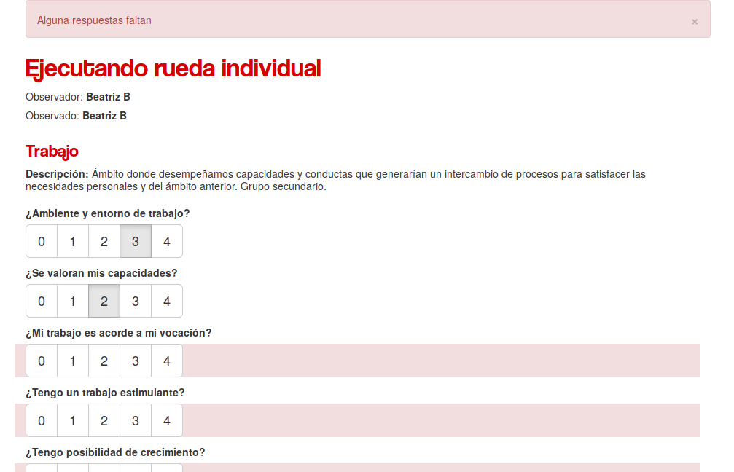

En la última dimensión de una rueda, el botón 'Guardar' cambia de color.
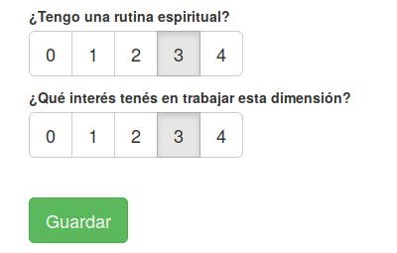
Una vez completadas las ruedas de observación de todos los miembros entre si, se le muestra la siguiente pantalla, indicándole que ha completado la ejecución exitosamente:
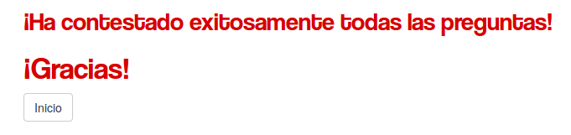

Ejecución por correo electrónico
También VACH® ofrece la posibilidad de enviar un correo electrónico con el link de acceso a la rueda y ejecución del mismo modo que en el caso de uso de dispositivos electrónicos.
Para ello, en la pantalla del relevamiento, a la derecha del nombre del miembro, haga clic en el botón con un icono de un sobre:
El miembro del equipo recibirá una correo como el siguiente:

Haciendo clic en el link, se comienza la ejecución de la rueda tal como se realizó usando el identificador de rueda.
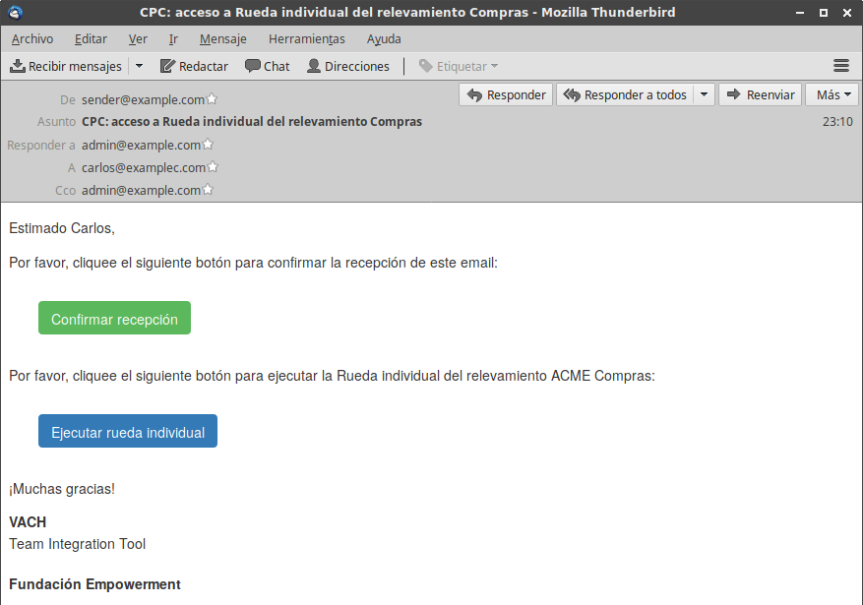

Ejecución por correo electrónico en forma manual
En caso de que el caso anterior falle debido a problemas de envío, haga clic en el botón con un icono de un sobre y un asterísco:
Observará una pantalla como la siguientes
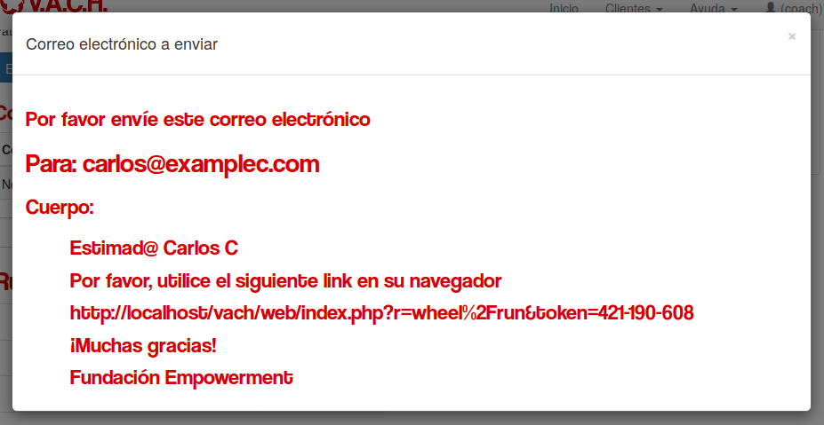
Seleccione y copie el texto y envíeselo a su cliente a través de su propia cuenta de correo.

Tablero de visualización de datos
Una vez alcanzado el 100% de respuestas de todas las ruedas, de todos los miembros, de todos los niveles, el botón 'Ir al tablero…' en la pantalla de relevamiento es destacado:
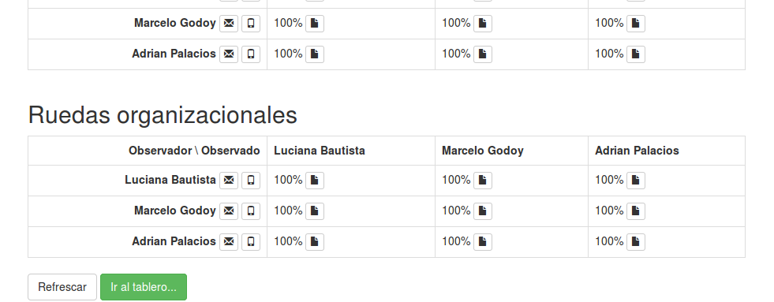
Haciendo clic en este botón, la pantalla gráficos será mostrada:
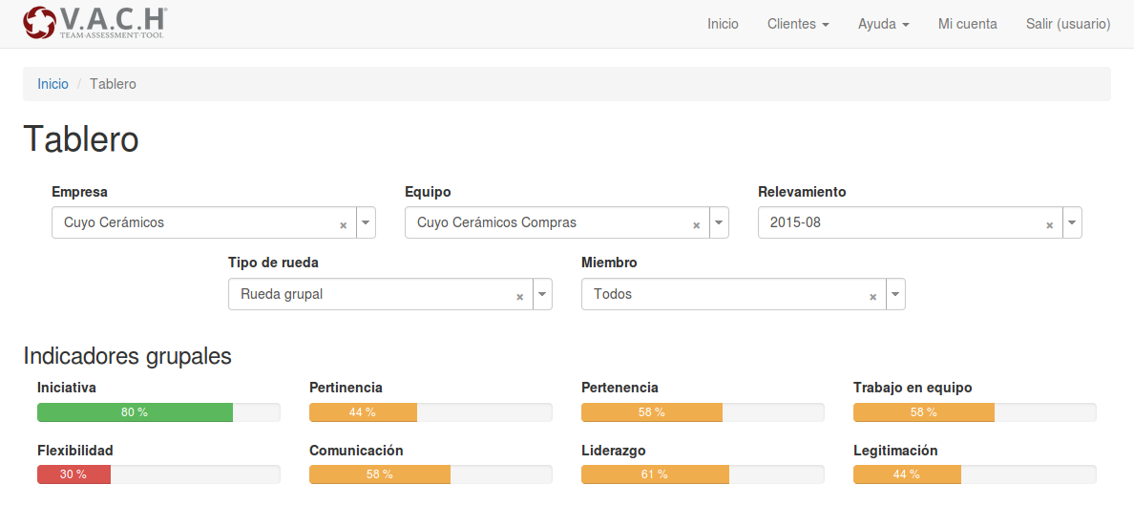
La descripción de los gráficos, cuadros, relojes indicadores y el criterio de análisis excede el alcance de este documento.

Reporte
Finalizado un relevamiento, VACH ofrece la posibilidad de observar los gráficos y realizar un reporte de la visión del consultor sobre estos datos.
Se puede acceder a la edición del reporte haciendo clic en el botón 'Ir a reporte...' disponible en el tablero de visualización de datos:
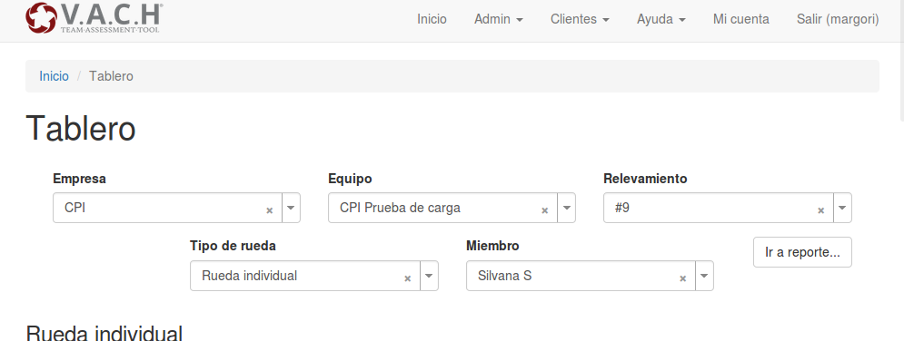
Ingreserá a una pantalla donde tiene un índice de todos los elementos a analizar, junto con espacio para introducción, síntesis del relevamiento y plan de acción.
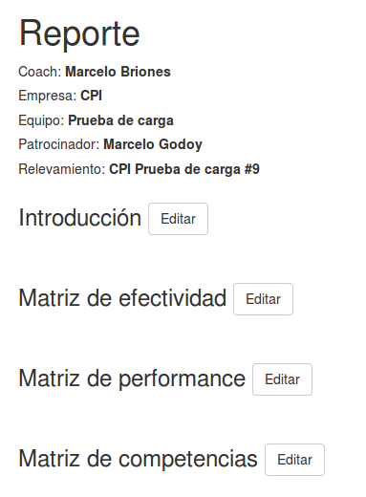
Haciendo clic en los botones editar se accede a la pantalla de edición del ítem del informe para que sea completado por el consultor CPC:
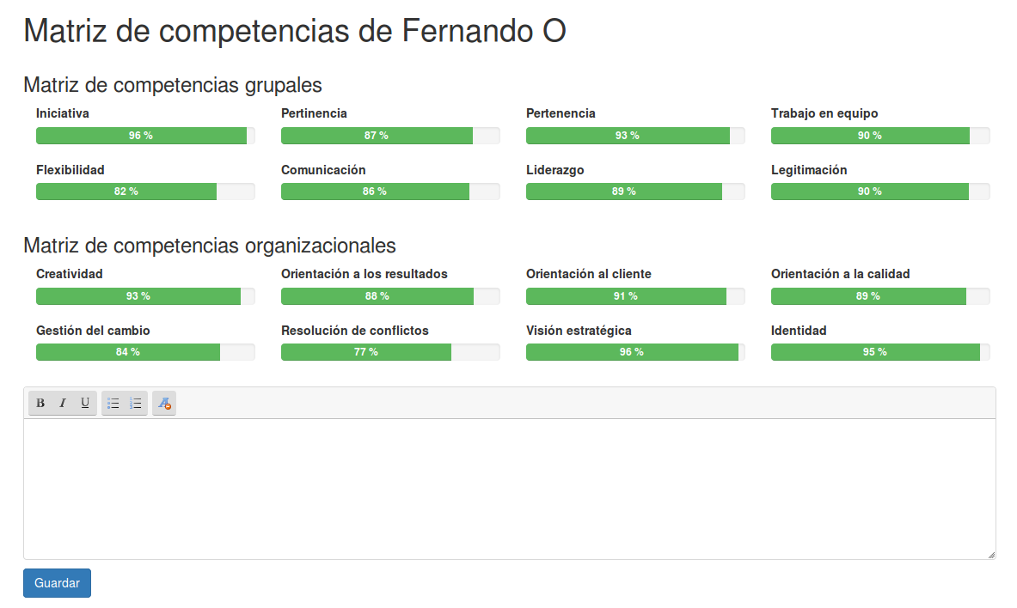
En el cuadro de texto inferior es posible ingresar texto enriquesido, con formato de letras negritas, cursivas, viñetas, que serán visualizadas en la pantalla de impresión.

Reporte para impresión
En cualquier momento de la edición del reporte, se puede acceder a la versión de impresión, la cual no cuenta con cabecera de página ni pie, pudiendo ser exporta también a archivo PDF.
Para ello haga clic en el botón 'Versión imprimible' en la pantalla del índice del reporte:
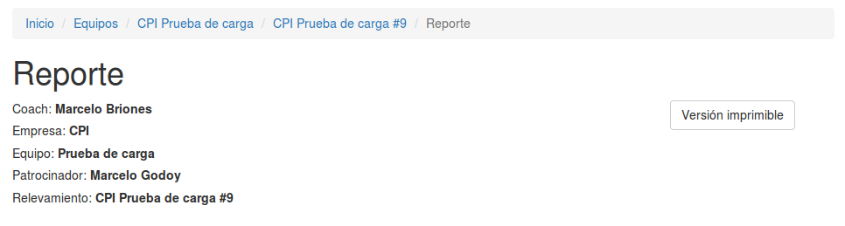
Obtendrá una pantalla como la siguiente:
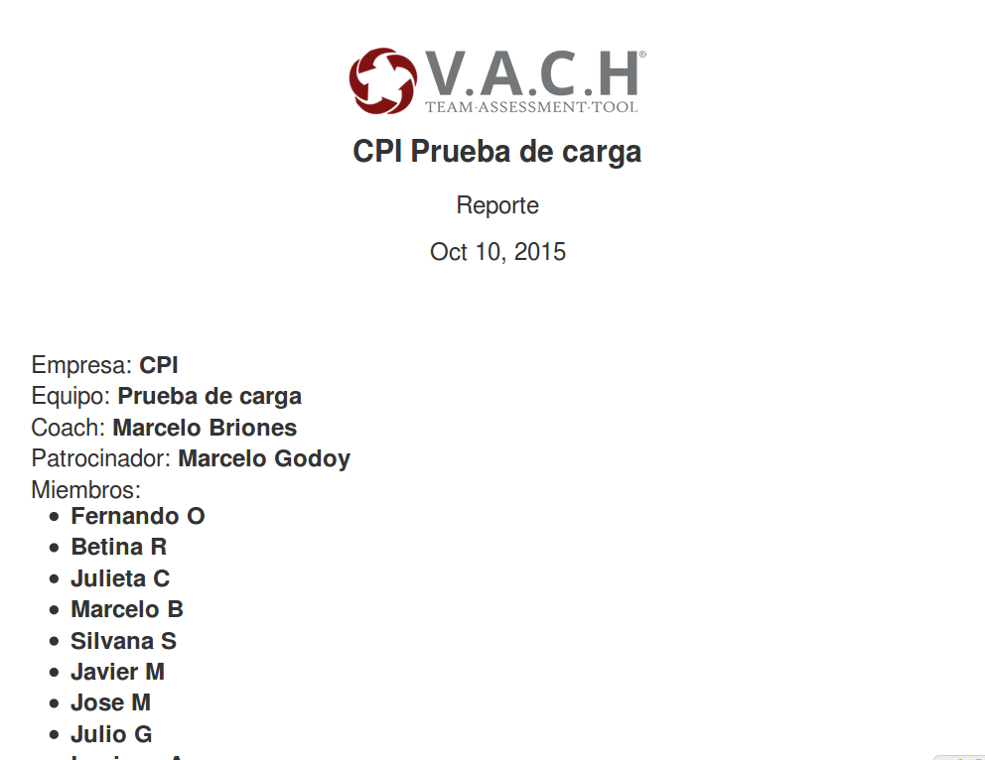

Código abierto
En la gestación y desarrollo de VACH®, la red de creadores del método decidió darle a este proyecto los valores con los que la red misma nació:
Paz, Libertad, Verdad, y Dignidad.
Para que ello sucediera, la filosofía de código abierto y sistema de licenciamiento AGPL fueron los que correspondían a estos valores, por lo tanto VACH® es de código abierto, disponible actualmente en GitHub.com, junto con otros proyectos dela Fundación Empowerment, figura legal de la red CPI.
https://github.com/fundacionempowerment
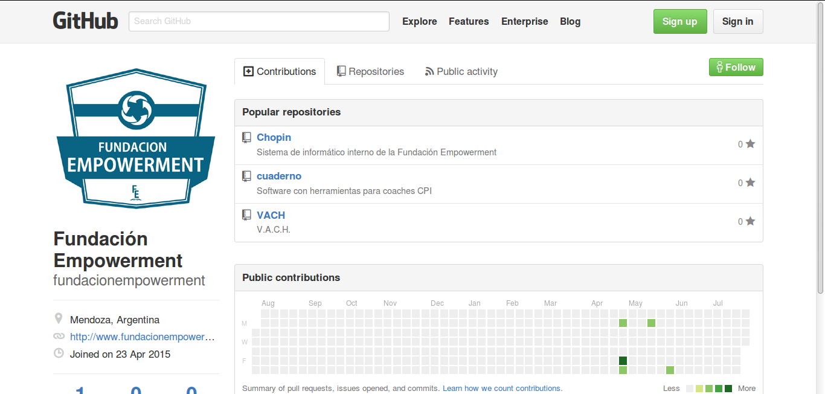
Invitamos a todos, desarrolladores, clientes, profesionales, empresarios, consultores, docentes, científicos, etc. a que se integren al proyecto contribuyan a la expansión de esta aplicación.
Muchas gracias, a su servicio
Red CPI

